ΜΑΘΑΙΝΟΥΜΕ ΤΟ 1 (ΈΝΑ)
ΟΝΟΜΑ: ______________________________________________
ένα
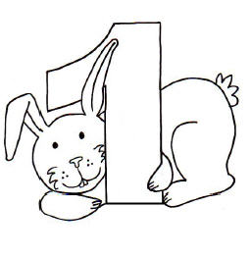
- Χρωματίζω τις εικόνες του ένα 1
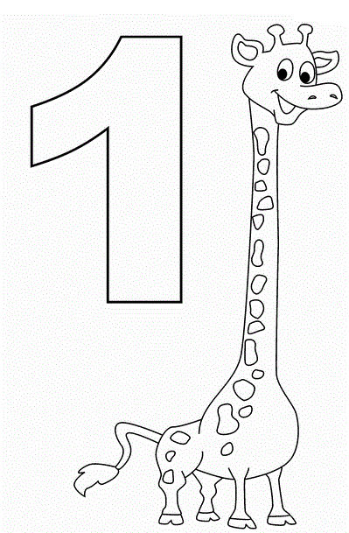


ένα

- Γράφω το 1 μέσα στα κουτάκια με σωστή φορά, όπως μου δείχνουν τα βελάκια:
1 2
ένα
- Χρωματίζω με κόκκινο μόνο τον αριθμό 1 :

ΜΑΘΑΙΝΟΥΜΕ ΤΟ 2 (δύο)
ΟΝΟΜΑ: ______________________________________________


- Χρωματίζω τις εικόνες του δύο 2




δύο

- Γράφω το δύο 2 μέσα στα κουτάκια με σωστή φορά, όπως μου δείχνουν τα βελάκια:
1
δύο
- Χρωματίζω με πράσινο μόνο τον αριθμό δύο 2 :

ΜΑΘΑΙΝΟΥΜΕ ΤΟ 3 (τρία)
ΟΝΟΜΑ: ______________________________________________

- Χρωματίζω τις εικόνες του τρία 3
Τρία

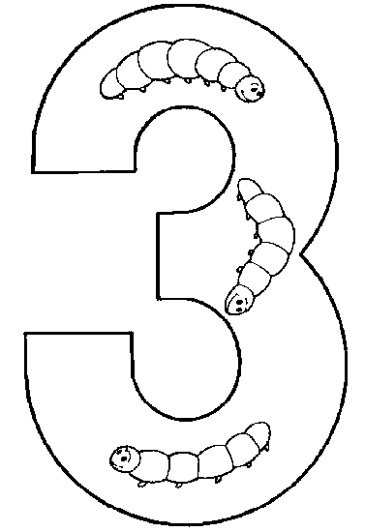
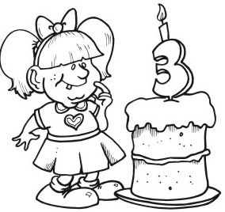

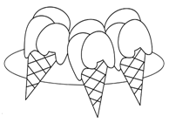

τρία

- Γράφω το τρία 3 μέσα στα κουτάκια με σωστή φορά, όπως μου δείχνουν τα βελάκια:
1

2
τρία
- Χρωματίζω με μπλε μόνο τον αριθμό τρία 3 :

ΜΑΘΑΙΝΟΥΜΕ ΤΟ 4 (τέσσερα)
ΟΝΟΜΑ: ______________________________________________

- Χρωματίζω τις εικόνες του τέσσερα 4 :

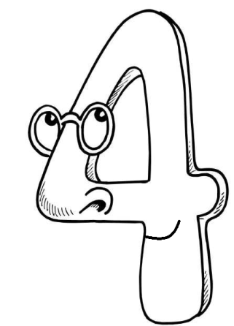
1
3


2
τέσσερα
τέσσερα

- Γράφω το τέσσερα 4 μέσα στα κουτάκια με σωστή φορά, όπως μου δείχνουν τα βελάκια:

1
3

2
τέσσερα
- Χρωματίζω με πορτοκαλί μόνο τον αριθμό τέσσερα 4 :

ΜΑΘΑΙΝΟΥΜΕ ΤΟ 5 (πέντε)

ΟΝΟΜΑ: ______________________________________________

- Χρωματίζω τις εικόνες του πέντε 5 :
πέντε
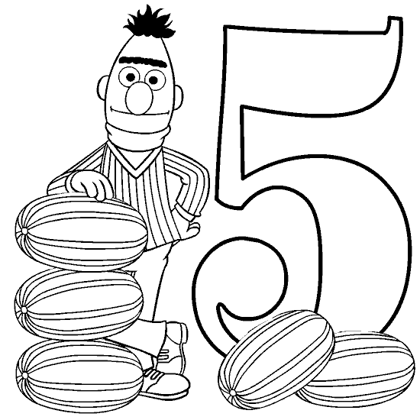

3
1

2

πέντε

- Γράφω το πέντε 5 μέσα στα κουτάκια με σωστή φορά, όπως μου δείχνουν τα βελάκια:
1 3
2

3

πέντε
- Χρωματίζω με ροζ μόνο τον αριθμό πέντε 5 :

ΜΑΘΑΙΝΟΥΜΕ ΤΟ 6 (έξι)
ΟΝΟΜΑ: ______________________________________________


- Χρωματίζω τις εικόνες του έξι 6
έξι
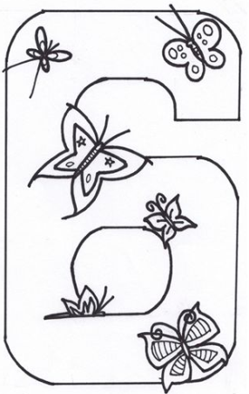
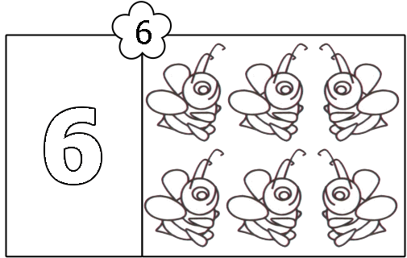

έξι
Γράφω το έξι 6 μέσα στα κουτάκια με σωστή φορά, όπως μου δείχνουν τα βελάκια:
έξι
- Χρωματίζω με μπλε μόνο τον αριθμό έξι 6 :

ΜΑΘΑΙΝΟΥΜΕ ΤΟ 7 (επτά)

ΟΝΟΜΑ: ______________________________________________

- Χρωματίζω τις εικόνες του επτά 7 :
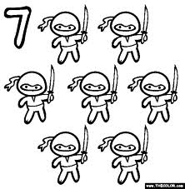

1
επτά

2

3

επτά

2. Γράφω το επτά 7 μέσα στα κουτάκια με σωστή φορά, όπως μου δείχνουν τα βελάκια:
1
2

3
οκτώ

- Χρωματίζω με πράσινο μόνο τον αριθμό επτά 7 :
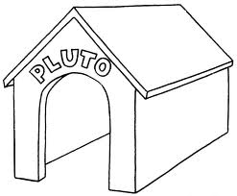



ΜΑΘΑΙΝΟΥΜΕ ΤΟ 8 (οκτώ)

ΟΝΟΜΑ: ______________________________________________

- Χρωματίζω τις εικόνες του οκτώ 8 :


1 οκτώ
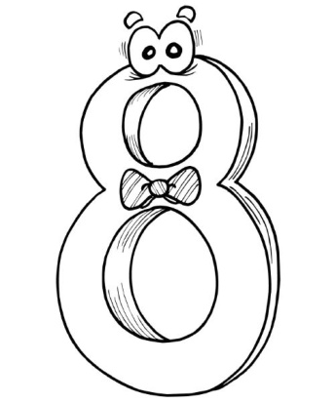

2

οκτώ

2. Γράφω το οκτώ 8 μέσα στα κουτάκια με σωστή φορά, όπως μου δείχνουν τα βελάκια:

1

2
οκτώ

- Χρωματίζω με πορτοκαλί μόνο τον αριθμό οκτώ 8 :


ΜΑΘΑΙΝΟΥΜΕ ΤΟ 9 (εννιά)

ΟΝΟΜΑ: ______________________________________________

- Χρωματίζω τις εικόνες του εννιά 9 :
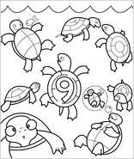

1

2

εννιά

2. Γράφω το εννιά 9 μέσα στα κουτάκια με σωστή φορά, όπως μου δείχνουν τα βελάκια:

1

2

εννιά

- Χρωματίζω με πράσινο μόνο τον αριθμό εννιά 9 :
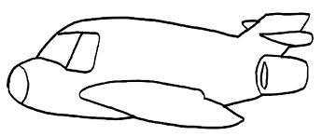

ΜΑΘΑΙΝΟΥΜΕ ΤΟ 10 (δέκα)

ΟΝΟΜΑ: ______________________________________________

- Χρωματίζω τις εικόνες του δέκα 10 :



δέκα

δέκα

2. Γράφω του δέκα 10 μέσα στα κουτάκια με σωστή φορά, όπως μου δείχνουν τα βελάκια:

δέκα

- Χρωματίζω με κίτρινο μόνο τον αριθμό δέκα 10 :



